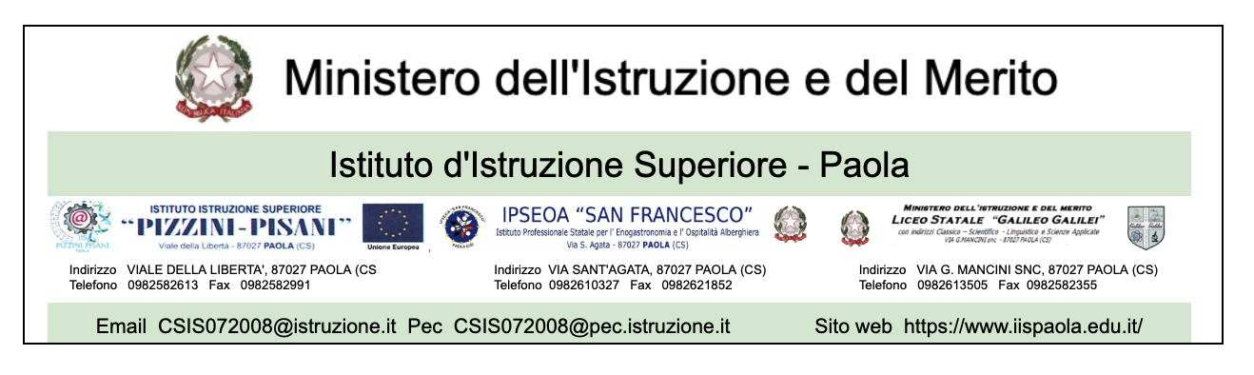

*Alleg. 1*

**ALLA DIRIGENTE SCOLASTICA**

**Del Polo Scolastico di Paola (CS)**

OGGETTO: **NUOVO MODELLO DI**  **DOMANDA DI PARTECIPAZIONE** – PR CALABRIA FESR FSE+ 2021/2027 -OP4.Un'Europa più sociale e inclusiva attraverso l'attuazione del pilastro europeo dei diritti sociali PRIORITÀ 4 – ISTRUZIONE ESO4.5. Migliorare la qualità, l'inclusività, l'efficacia e l'attinenza al mercato del lavoro dei sistemi di istruzione e di formazione, anche attraverso la convalida dell'apprendimento non formale e informale, per sostenere l'acquisizione di competenze chiave, comprese le competenze imprenditoriali e digitali, e promuovendo l'introduzione di sistemi formativi duali e di apprendistati (FSE+) OP 4 – OBIETTIVO SPECIFICO ESO4.5– AZIONE 4.e.1 “Promuovere l’acquisizione di un adeguato livello di competenze” Per la realizzazione di specifici percorsi ed itinerari didattici integrativi nell’ambito dell’iniziativa “*Vivi e scopri la Calabria*” CUP: I91I25000030002

Il/la sottoscritto/a Nome _____________________Cognome______________________________

Nato/a a ________________________________________________ il ______________________

Residente a ________________________via __________________n° ___ C.A.P. _____________ **padre/madre** ______________________________

E

Il/la sottoscritto/a Nome ______________________Cognome______________________________

Nato/a a ________________________________________________ il ______________________

Residente a ______________________ via _______________n° ___ C.A.P. ________________

**padre/madre** ______________________________

dello/la studente/studentessa _____________________________________________ classe _____ sezione ________ Indirizzo ________________________Sede____________________

CHIEDONO

L’adesione del proprio/a figlio/a al Progetto “*Vivi e scopri la Calabria”* relativamente al Modulo (esprimere una sola preferenza):

□ Mod. 1_ *Da viaggiatori romantici a viaggiatori digitali: percorso artistico culturale in area grecanica- le attività si svolgeranno in provincia di Reggio Calabria*

□ Mod. 2_ *Percorso artistico ed enogastronomico nell’antica Enotria- le attività si svolgeranno nelle province di Catanzaro e Crotone*

A tal fine allegano alla presente:

_Copia indicatore ISEE 2024

_Liberatoria

Firma genitori o tutore________________________________

Alla Dirigente Scolastica

Del Polo Scolastico di Paola (CS**)**

Il/la sottoscritto/a Nome ___________________Cognome______________________________

Nato/a a ________________________________________________ il ______________________

Residente a ______________________ via ________________n° ___ C.A.P. _____________ **padre/madre** ______________________________

E

Il/la sottoscritto/a Nome ___________________Cognome______________________________

Nato/a a ________________________________________________ il ____________________

Residente a __________________________ via _______________n° ___ C.A.P. _____________ **padre/madre** ______________________________

dello/la studente/studentessa _______________________________ classe _____sezione ________ Indirizzo ________________________Sede__________________

**AUTORIZZANO**

L’inserimento di foto, immagini e/o video, inerenti la partecipazione del proprio/a figlio/a al Progetto OP4. -Un' Europa più sociale e inclusiva attraverso l'attuazione del pilastro europeo dei diritti sociali PRIORITÀ 4 – ISTRUZIONE ESO4.5. Migliorare la qualità, l'inclusività, l'efficacia e l'attinenza al mercato del lavoro dei sistemi di istruzione e di formazione, anche attraverso la convalida dell'apprendimento non formale e informale, per sostenere l'acquisizione di competenze chiave, comprese le competenze imprenditoriali e digitali, e promuovendo l'introduzione di sistemi formativi duali e di apprendistati (FSE+) OP 4 – OBIETTIVO SPECIFICO ESO4.5– AZIONE 4.e.1 “Promuovere l’acquisizione di un adeguato livello di competenze” Per la realizzazione di specifici percorsi ed itinerari didattici integrativi nell’ambito dell’iniziativa “*Vivi e scopri la Calabria*”

all’interno di materiale promozionale per finalità strettamente connesse e strumentali alla gestione della divulgazione del progetto.

Paola___________________